Урок української літератури у 8 класі

Тема Українські історичні пісні. «Зажурилась Україна», «Та, ой, як крикнув же козак Сірко».

Мета: ознайомити учнів із жанром української історичної пісні, з піснями про боротьбу козаків з турецько-татарськими нападниками; розвивати логічне мислення школярів, навички аналізу ліро-епічних творів, формувати вміння грамотно висловлювати свої думки, почуття, спостереження, робити висновки; виховувати патріотизм та почуття поваги до славного героїчного минулого нашого народу.

Обладнання: ПК, презентація, відеоролик, аудіозапис, опорна таблиця «Тематичні групи українських історичних пісень», портрет Івана Сірка.

Тип уроку: урок засвоєння нових знань.

Методи, прийоми і форми роботи: розповідь учителя, бесіда, методичний прийом «Мозковий штурм», словникова робота, інтерактивна вправа «Так чи Ні».

Міжпредметні зв’язки: історія України

Теорія літератури: історична пісня

ХІД УРОКУ

Українська пісня - це бездонна душа
українського народу, його слава
О.Довженко
Організаційна частина

Мотивація навчальної діяльності

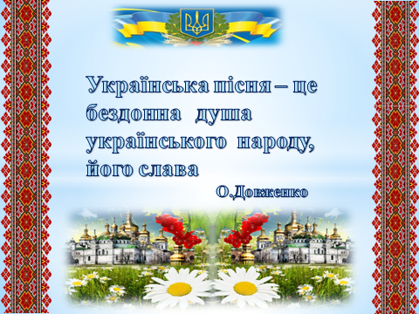
«Українська пісня – це бездонна душа українського народу, його слава», – так з великою любов’ю і теплом у серці писав про українську пісню наш великий земляк Олександр Довженко. З давніх часів український народ складав пісні, у яких відображав своє життя, події вже минулі, й ті, що тільки відбулися. Саме завдяки пісням можна дізнатися про величну і багату на події історію народу України.

Актуалізація опорних знань учнів
( Прийом «Мозковий штурм»)

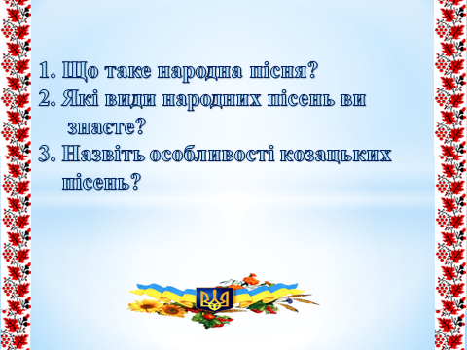

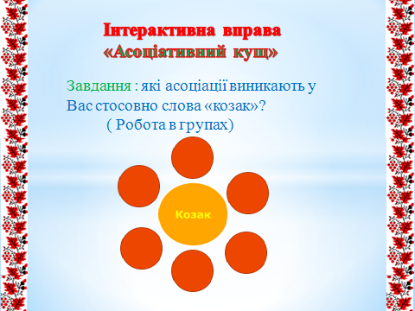

Вивчення нового матеріалу

Сьогодні ми будемо говорити про історичні пісні. Адже ці твори, що розповідають про славне минуле українського народу, дуже важливі для нас.
Вони хвилюють почуттям патріотизму мас. У них найяскравіше змальовано образи народних героїв, що слави досягли, захищаючи батьківщину від ворогів.

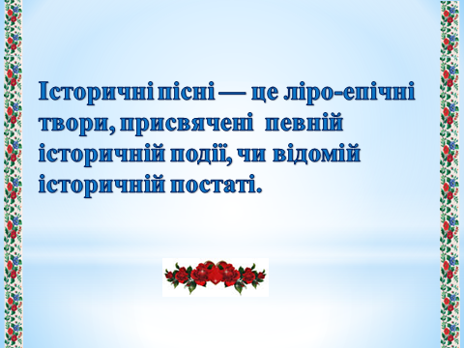

У цих піснях висловлюється ставлення народу до історичних подій чи героїв. Досить часто в історичних піснях оспівуються безіменні герої, але їхня діяльність пов'язана з конкретним історичним періодом. Поява історичних пісень є наслідком розвитку історичної свідомості народу і його художнього мислення. Вони з'явились у XV столітті, в період боротьби українського народу проти турецько-татарських загарбників, увібравши традиції героїчного епосу Київської Русі та українських дум.

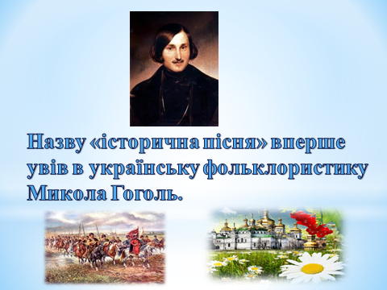

Історичні пісні поділяються на три тематичні групи

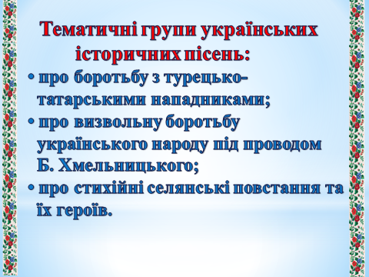

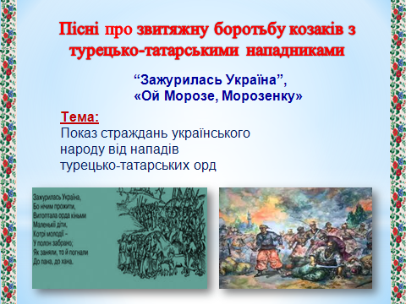

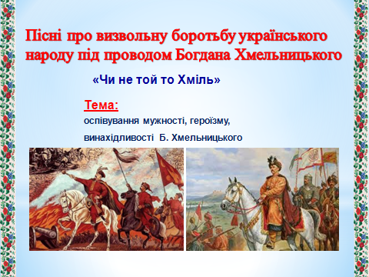

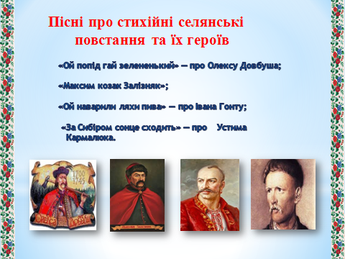

Отже, історичні пісні належать до найкоштовніших перлин поезії українського народу. В них знайшли відображення всі перипетії вітчизняної історії, вони розкрили перед світом кращі риси характеру наших людей: їхню працьовитість, безмежну відданість батьківщині, волелюбність, мужність і стійкість у боротьбі проти соціального і національного гніту. Історичні пісні відтворюють найголовнішу рису народних героїв — готовність іти на самопожертву заради громадянського добра.
Творцями та виконавцями історичних пісень були очевидці чи безпосередні учасники подій. Тому дійсність, охоплена історичною піснею, включає сферу історичного життя народу, життя політичного, як внутрішнього, так і зовнішнього. Народ не тільки відтворює події, але і дає їм свою оцінку. Звідси й абсолютно інше ставлення до зображуваного в пісні, як до чогось, що бачив чи чув сам, чого немає у жодному іншому жанрі героїчного епосу.
Які ж специфічні жанрово-стильові риси історичних пісень дають підставу нам говорити про них як про окремий жанр?

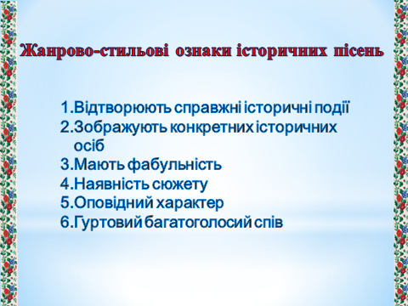

Цими ознаками історичні пісні відрізняються від суспільно-побутових. На відміну від усіх інших пісень, які за законами лірики передають стан, думки, почуття, переживання ліричного героя, історичним пісням властива недієвість. Подібно до епічних творів у них є стійкий сюжет, який розгортається за законами епічних жанрів, має традиційну композицію (зав´язку, розвиток подій, кульмінацію, розв´язку).
Історична основа пісні «Зажурилась Україна»
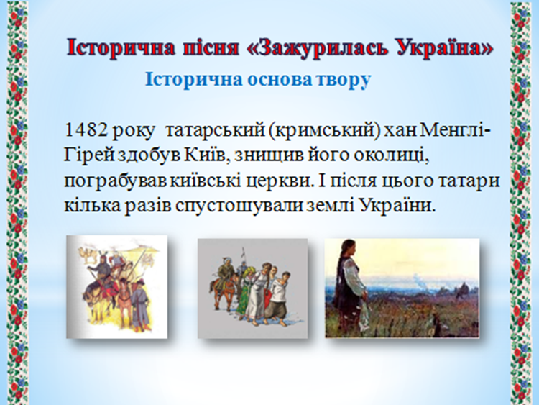

Робота з підручником
Виразне читання тексту пісні «Зажурилась Україна»
Зажурилась Україна  Зажурилась Україна,  Бо нічим прожити,  Витоптала орда кіньми  Маленькії діти,  Котрі молодії –  У полон забрано:  Як зайняли, то й погнали  До пана, до хана.  Годі тобі, пане-брате,  Ґринджоли малювати,  Бери шаблю гостру, довгу  Та йдем воювати! | Ой ти станеш на воротях,  А я в закаулку,  Дамо тому стиха лиха  Та вражому турку!  Ой ти станеш з шабелькою,  А я з кулаками,  Ой щоб слава не пропала  Поміж козаками.  Ой козак до оружини,  Бурлака до дрюка:  Оце тобі, вражий турчин,  З душею розлука.

Словникова робота
Орда – турецьке, татарське військо;
хан – турецький,татарський пан;
ґринджоли – сани;
ружина – рушниця;
бурлака – заробітчанин;
турчин – турок;
дати лиха – побороти.

Робота у групах
Завдання: зробити ідейно-художній аналіз пісні «Зажурилась Україна»
Група№1 Визначити тему, ідею твору
Група №2 Визначити жанр та основну думку твору
Група№3 Визначити художні засоби твору
Заслуховування лідерів груп, демонстрація слайдів, короткі нотатки учнів
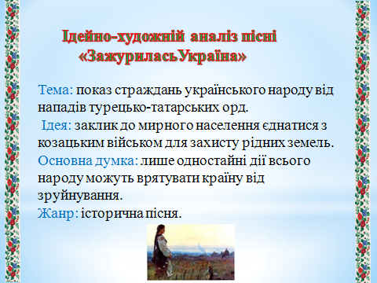

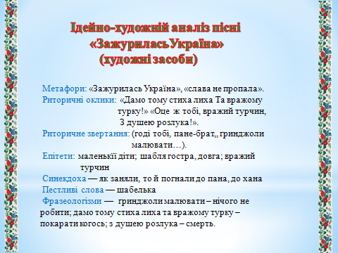

Пісня «Зажурилась Україна» образно змальовує історію і причини появи козацтва. «Не витрачай на марне час» (як іще можна назвати розмальовування санчат) — борися, борони себе, свою родину, свою країну! Ця думка пронизує усю пісню.

Опрацювання історичної пісні «Та, ой, як крикнув же та козак Сірко»

Перегляд відеоролика « На стражі України»
Робота з підручником
Прослуховування аудіозапису пісні «Та,ой,як крикнув же козак Сірко»
Робота у групах
Група№1 Визначити тему, ідею твору
Група №2 Визначити жанр та основну думку твору
Група№3 Визначити художні засоби твору
Заслуховування лідерів груп, демонстрація слайдів, короткі нотатки учнів

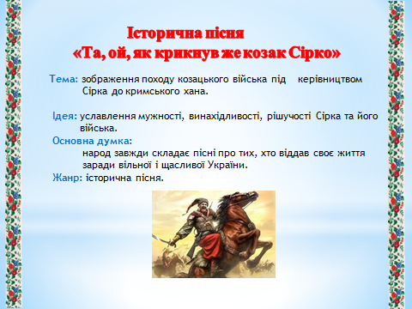

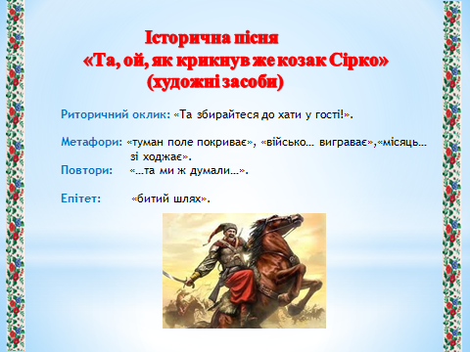

Творче завдання
Доведіть, що в основі цієї історичної пісні лежить художній засіб поетичного синтаксису – антитеза. Навести приклади-аргументи.
Варіанти відповідей.
(«Гей, та ми ж думали, та ми ж думали,
Що то орли із Січі вилітали, –
Аж то військо славне запорозьке
Ой на Кримський шлях із Січі виїжджало».
«Та ми ж думали, та ми ж думали,
Що то сизий орел по степу літає, –
А то ж Сірко на конику виїжджає».
«Та ми ж думали, ой, та ми ж думали,
Що то місяць в степу, ой, зіходжає, –
А то козак Сірко, та козак Сірко
На битому шляху та татар обступає».

Півторення та закріплення
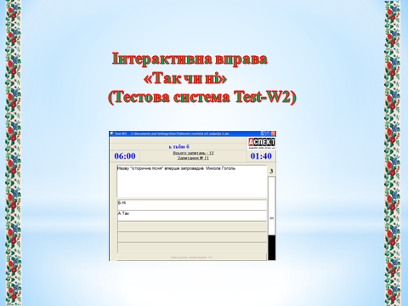
Учитель. Сьогодні ви дізналися про особливості історичних пісень. Наскільки уважними і спостережливими були під час уроку, покаже електронна система контролю знань Test-W2
Інтерактивна вправа «Так чи ні»
Тестова система Test-W2 підключена через ПК до мультимедійної дошки.
Порядок відкриття питань довільний. Правильна відповідь – висвічується зелена мітка, а неправильна – червона.
Тестові питання
1.Назву «історична пісня» вперше запровадив Микола Гоголь. (Так Ні)
2. «Туман поле покриває», «військо…виграває», «місяць…зі ходжає – це метафори. ( Так Ні).
3. Ой козак до оружини,
Бурлака до дрюка:
Оце тобі, вражий турчин,
З душею розлука
Ці рядки належать до козацької пісні. ( Так Ні)
4.Історичні пісні – це ліро-епічні твори. (Так Ні)
5. Рядки
Дамо тому стиха лиха
Та вражого турку!
Це риторичний оклик. (Так Ні)
6.Івана Сірка татари та турки називали «Урус-шайтаном». (Так Ні)
7.Історичні пісні не мають сюжету. (Так Ні)
8.Вислів «Зажурилась Україна» – це метафора. (Так Ні)
9.Уславлення мужності, винахідливості, рішучості Івана Сірка – це тема пісні «Ой, як крикнув козак Іван Сірко».(Так Ні)
10.Історичні пісні поділяються на три групи. (Так Ні)
11.«Бездонною душею українського народу» О. Довженко назвав усну народну творчість».(Так Ні)
12.Історична пісня – це ліро-епічний твір про важливі історичні події та відомих історичних осіб.(Так Ні)
ІV. Підсумки уроку. Рефлексія.Оцінювання
Інтерактивна вправа «Мікрофон»
- На уроці я дізнав(-ла)ся…
- Я зрозумів(-ла)…
- Мені найбільше запам’яталось…
V.Домашнє завдання
1) опрацювати матеріал підручника;
2) ознайомитися зі змістом історичних пісень «Ой Морозе, Морозенку»,
«Максим козак Залізняк», ««Чи не той то Хміль», «За Сибіром сонце сходить»;
2) підготувати презентації про народних героїв Морозенка, Максима
Залізняка, Богдана Хмельницького та Кармалюка.

